Муниципальное дошкольное образовательное автономное учреждение
«Детский сад №107 общеразвивающего вида с приоритетным осуществлением художественно-эстетического развития воспитанников «Маячок» г. Орска»

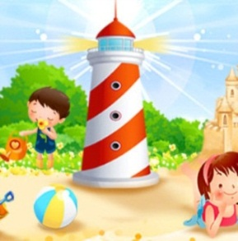

МАСТЕР – КЛАСС
«Хоккей – как средство развития двигательных навыков и физических качеств у детей старшего дошкольного возраста»

Выполнила:
Воспитатель первой квалификационной категории
МДОАУ «Детский сад № 107 «Маячок» г.Орска»
Коныгина Ольга Александровна

Слайд № 1 Опираясь на ФЕДАРАЛЬНЫЕ ГОСУДАРСТВЕННЫЕ ОБРАЗОВАТЕЛЬНЫЕ СТАНДАРТЫ, одной из задач которого является охрана и укрепление физического и психического здоровья детей, в том числе и эмоционального благополучия. Я хочу представить опыт работы по теме «Хоккей – как средство развития двигательных навыков и физических качеств у детей старшего дошкольного возраста».

Слайд № 2 Физическое воспитание дошкольников
Важным фактором, оказывающим разностороннее влияние на укрепление детского организма, является физическая культура.
Физические упражнения способствуют развитию у детей пространственных и временных представлений.
Во время выполнения движений у детей формируется нравственно-волевые качества, целеустремленность, настойчивость, выдержка, смелость и др.
При выполнении движений обогащается эмоциональное состояние детей. Они испытывают чувство радости, подъёма от проявленной при овладении двигательными действиями энергии, от раскованности и свободы их выполнения.
Основные задачи физического развития дошкольников по ФГОС:
- Выработка координации движений, гибкости, выносливости, равновесия;
- Укрепление позвоночника и мышечного корсета;
- Накопление физического опыта;
- Необходимость в движении и его совершенствовании;
- Положительное представление о закаливании и здоровье;
- Стремление к активным играм.
Образовательная область физического развития ФГОС формирует понятия о гигиене, здоровье, закаливании, развивает глазомер, определяет приоритеты коллективного общения. В его задачи входит ознакомление дошкольников с отдельными видами спорта.

Слайд № 3 Хоккей
Бесспорно, любовь к физкультуре необходимо воспитывать с детства, тем более в современных условиях, когда снижается двигательная активность людей.
Чтобы ребенок любил физкультуру и хотел заниматься ею, она должна быть для него интересной, вызывать радость.
Чем больше в детском саду проводится разнообразных спортивных мероприятий, тем больше пользы для здоровья и развития воспитанников.
В нашем детском саду любимой зимней игрой стал хоккей. Занятия хоккеем развивают точность, координацию, ловкость движений, а также такие качества, как смелость, умение маневрировать, принимать быстрые решения.
Эти занятия проводятся в зимний период на специально подготовленной и размеченной площадке во дворе детского сада.
Хокке́й — семейство игр на ледовой, пластиковой, деревянной или травяной площадке, в котором две команды стараются поразить (мячом или шайбой) цель — ворота противника, используя клюшки.
В каждой команде есть вратарь (иногда два вратаря, второй — запасной), который защищает ворота своей команды, и несколько полевых игроков. Существует много видов хоккея, такие как хоккей с шайбой, хоккей с мячом, хоккей на траве и другие

Слайд № 4 От рождения до школы. Элементы Хоккея
В основной образовательной программе «От рождения до школы» [4, c.304, 308] освоение элементов хоккея, таких как прокатывание, клюшкой шайбы в заданном направлении, закатывании ее в ворота, прокатывание ее в парах друг другу рекомендовано включать с 5-6 лет. В возрасте 6-7 лет обучающиеся могут овладевать ведением клюшкой шайбы без отрыва от нее, прокатывать шайбу друг другу с задержкой клюшкой, ведение шайбы вокруг и между предметами, забивать шайбу в ворота держа клюшку двумя руками (справа и слева). Попадать шайбой (мячом) в ворота, ударять по шайбе с места и после ведения.
Однако нельзя просто дать ребенку клюшку и ожидать, что он сразу начнет ей правильно владеть, попадать по воротам шайбой даже в условиях «земли». С данной методикой обучения необходимо знакомить детей, и как необходимо так же знать правила безопасного обращения с данным спортивным инвентарем.
Мы начинаем осваивать элементы хоккея со средней группы. В нашем детском саду нет настоящего катка, поэтому игру в хоккей проводим без коньков, на снегу – это даже более целесообразно для удержания равновесия и более быстрого перемещения. Мы разучиваем только элементы игры, но даже они требуют от ребенка развития силовых качеств, скорости, меткости, выносливости. А игровые упражнения «Проведи шайбу», «Передача шайбы друг другу», «Забей шайбу» - помогают нашим детям освоить основные умения владения клюшкой и шайбой, развить игровой навык и что немаловажно, – усвоить правила безопасной игры

Слайд № 5 ПЛАН
План включения в занятия по физической культуре у дошкольников упражнений направленных на освоение элементов хоккея
Группа Средства | Месяц | Этап | Цель | Средства
Средняя | Сентябрь | Предваритель-ный | Создание интереса, знакомство с игрой | Рассказ о хоккее, показ мультфильма, демонстрация инвентаря для игры в хоккей, беседы о технике безопасности
Средняя | Октябрь | Ознакомительно-обучающий | Обучение упражнениям на развитие моторики рук, упражнения в ходьбе и беге с предметами, укрепление мышц и суставов ног | Общеразвивающие упражнения с гимнастической палкой, клюшкой, шайбой
Средняя | Ноябрь – апрель | Развивающий | Направленно развивать координацию движений рук и ног, укреплять мышечно-связочный аппарат | Специальные упражнения в равновесии, упражнения скоростно-силового характера
Старшая | Сентябрь | Ознакомитель-ный | Познакомить с упражнениями в ведении шайбы, обводки | Специальные упражнения индивидуальной направленности, упражнения направленные на формирования специальной посадки хоккеиста (полуприсед), амплитуды движения рук и координационной согласованности их движения с движением ног
Старшая | Октябрь – апрель | Обучающий | Закреплять навык ведения шайбы, формировать технику удержания клюшки близко и далеко | Специальные упражнения в обводке, ведении, координационные упражнения, подвижные игры
Подготовительная | Сентябрь | Ознакомительный | Познакомить с упражнениями в передаче шайбы в парах, обучить выполнять передачу шайбы друг другу на клюшку на месте | Специальные упражнения в парах, демонстрация видео, презентации
Подготовительная | Октябрь – апрель | Обучающий | Закреплять навык взаимодействия в парах | Подвижные игры, упражнения группового характера

Слайд № 6
Условия для дифференцированного подхода к обучению

Организация и проведение занятий предполагает индивидуально – дифференцированный подход к обучению старших дошкольников игре в хоккей. Реализация данного подхода зависит от уровня физической подготовленности ( высокий, средний и низкий) и физического развития ( группа здоровья, антропометрии, темп, гармоничность) детей путём использования на разных этапах обучения:
- Игра на полной площадке 10/15м или её половине 5/7 м
- Увеличением или уменьшением расстояния при работе в парах (2,3,4 м)
-Дозировкой физической нагрузки при выборе игр и игровых упражнений
- Использовании шайб различного размера и веса.

Слайд № 7
Ресурсное обеспечение занятий

- Спортивный инвентарь и оборудование: клюшки, шайбы, жилеты для команды мальчиков, мячи, конусы, ворота.
- Методическая и художественная литература.
- Фотоматериалы.
- Музыкальный центр.
- Музыкальные записи.
- ПК.
- Мультимедиа.

Слайд № 8
Построение, организация и методика проведения занятий

Теоретическая часть: беседы, викторины, презентации.
Подготовительные упражнения: общеразвивающие упражнения с клюшкой и мячом, бег, прыжки
Подводящие упражнения: выполнение отдельных частей изучаемого двигательного действия, имитация действия, выполнение действия в облегченных условиях, в замедленном темпе.
Индивидуальные задания: корректировка плохо удающихся элементов.

Игровое занятие:
- Вводная часть – развитие интереса у детей к предстоящим движениям и сосредоточением их внимания на изучаемом материале
- Основная часть – ознакомление детей с новым материалом, повторение и закрепление уже известного, совершенствования имеющихся двигательных навыков.
- Заключительная часть – снижение общей возбудимости функции организма и приведении его в относительно спокойное состояние.

Слайд № 9
Работа с родителями
• Ориентирование родителей на формирование у ребёнка положительного отношения к физкультуре и спорту, здоровому образу жизни;
• Получение новых практических знаний в общении с детьми в сфере физического воспитания;
• Установление эмоционального контакта со своими детьми.

Слайд № 10-15

Игра хоккей в наше время может быть представлена на занятиях по физической культуре в дошкольном образовательном учреждении более широко. Можно использовать клюшку в общеразвивающих упражнениях. Гимнастика в образе «чемпионов» вызывает интерес у детей пятого года жизни, а сами упражнения будут выполняться с 5 желанием и настроением. Шайба или мяч для хоккея так же найдет свое применение в комплексах ОРУ у детей всех возрастов. Например, шайбу или мяч можно перекладывать из руки в руку, передвигать стопой вокруг и между кеглей, с метки на метку по полу. Широко можно использовать клюшку и шайбу в комплексах упражнений с целью профилактики нарушений осанки и предупреждения развития плоскостопия. Занятия с элементами хоккея можно организовывать как на открытой площадке (зимой - снег, летом – трава), так и в спортивном зале. В возрастном периоде от 4 до 5 лет (средняя группа) хоккей может быть введен в занятия по физической культуре в ДОУ с целью общего оздоровления, привития интереса к этому виду спорта.

Слайд № 16 Совместные занятия спортом детей и родителей
Родители считают заботу об укреплении здоровья детей делом важным, но лишь немногие по-настоящему используют для этого возможности физической культуры. И сами родители в большинстве своем самокритично оценивают свое участие в физическом воспитании детей, ссылаясь при этом на ряд причин, которые мешают им проявить себя более достойно. Наблюдения показывают, что родители обычно активны и изобретательны в создании хороших бытовых условий, в заботе о том, чтобы дети были красиво одеты, вкусно и сытно накормлены. Все это хорошо. Плохо то, что часто на этом и успокаиваются, полагая, что хорошее здоровье ребенка уже будет обеспечено автоматически. А на деле выходит, что чрезмерный комфорт и обильное питание при недостаточно активном двигательном режиме зачастую порождают бытовую лень, ослабляют их здоровье, уменьшают их работоспособность.
Существенно и такое обстоятельство: совместные занятия, общие спортивные интересы дают родителям возможность лучше узнать ребенка, создают и укрепляют в семье обстановку взаимного внимания и делового содружества, столь необходимую для решения любых воспитательных задач.
Совместные занятия приносят положительные результаты:
- пробуждают у родителей интерес к уровню «двигательной зрелости» детей и способствуют развитию у детей двигательных навыков в соответствии с их возрастом и способностями;
- углубляют взаимосвязь родителей и детей;
- предоставляют возможность позаниматься физкультурой за короткий отрезок времени не только ребенку, но и взрослому: родитель показывает ребенку те или иные упражнения и выполняет большинство из них вместе с ним.

Слайд № 17 «Я- исследователь»
Детям каждый день необходимо движение. Занятия спортом улучшают физическое и эмоциональное состояние ребенка, благотворно влияют на успеваемость, воспитывает качества, которые пригодятся в карьере. Спорт помогает формировать характер ребенка и развивает важные социальные и интеллектуальные навыки. Дети, рано познакомившиеся со спортом, отличаются самостоятельностью в принятии решений, уверенностью в собственных силах. Они с ранних лет умеют работать в команде, быстро подстраиваться под новые обстоятельства, упорно двигаться к цели. Команда не добьется успеха, если ее члены не умеют действовать сообща. Хоккей учит действовать слаженно в команде и добиваться целей, благодаря общим усилиям.

Слайд № 18 РЕЗУЛЬТАТЫ ИЗУЧЕНИЯ ИГРЫ ХОККЕЙ

Знают элементарные правила игры в хоккей.
Дети умеют правильно держать клюшку, вести шайбу разными способами, бросать шайбу в цель.
Развиты при игре в хоккей скоростные и силовые качества, глазомер и координацию движения.
Сформирован навык взаимодействия при выполнении различных упражнений – заданий с клюшкой.
Сформированы представления детей о известных хоккеистах, экипировке, правилах, технике хоккея.
Обогащен словарь детей за счет слов (экипировка, голкипер, арбитр, матч, турнир, тренер, команда, кубок).

Подвижные игры с элементами хоккея дают возможность приобщить детей к спорту, закрепить физические навыки, дает возможность комплексно решать задачи физического воспитания детей дошкольного возраста.

ПРИЛОЖЕНИЕ

ИГРЫ И УПРАЖНЕНИЯ ОБУЧЕНИЯ ЭЛЕМЕНТАМ ИГРЫ В ХОККЕЙ
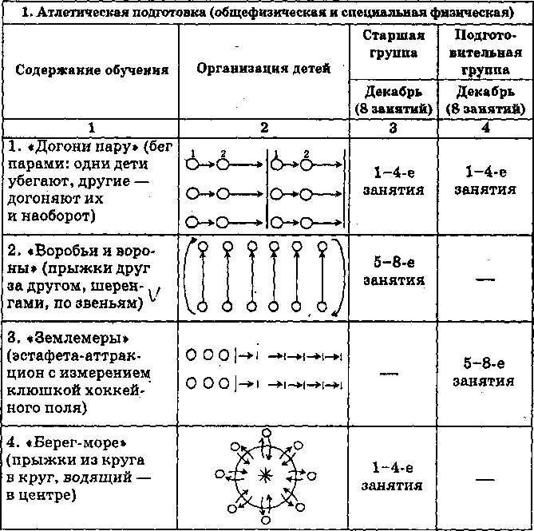

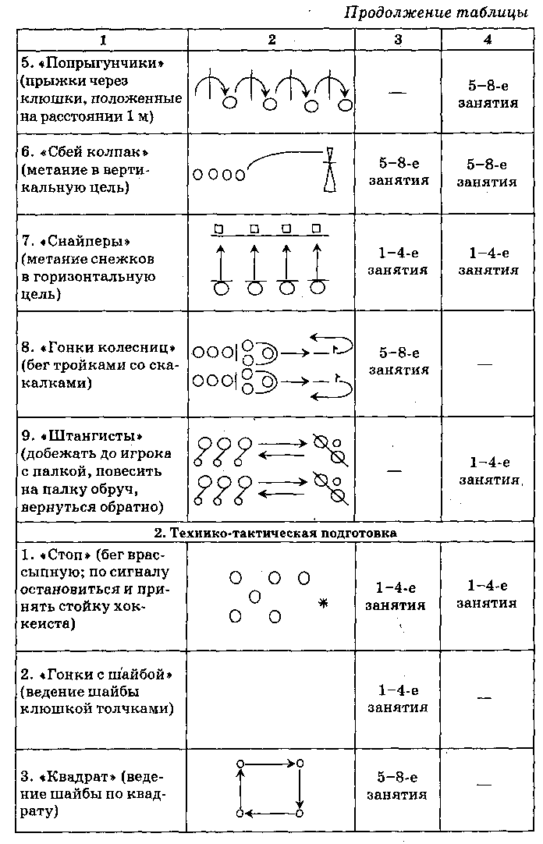
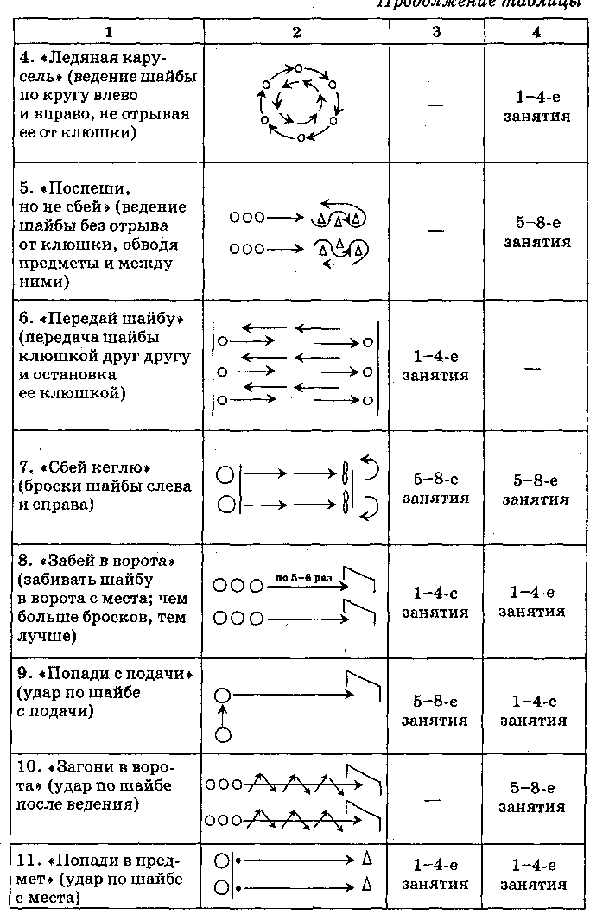

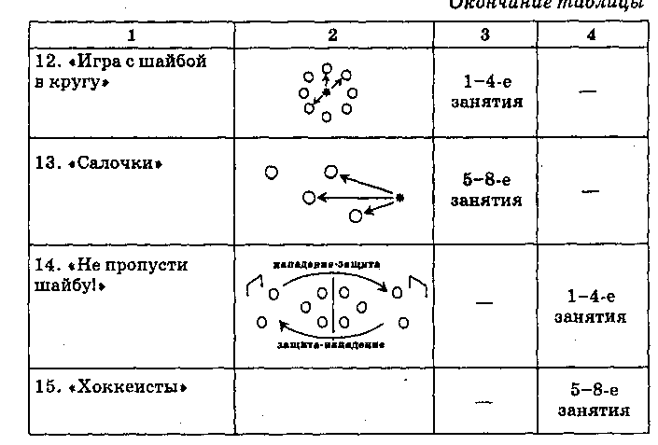
Подвижные игры
Гонка с булавами.
Для игры нужны гимнастические булавы. Если булав не имеется, можно использовать деревянные городки или просто сделать деревянные столбики высотой 15 — 20 см. Дети делятся на несколько команд по 3—5 человек в каждой. Все команды строятся на стартовой линии в колонны. Против команды — булава, каждый игрок имеет клюшку. После сигнала все игроки, стоящие первыми в колонне, гонят булаву клюшкой так, чтобы она не упала, до установленного места. Затем возвращаются и передают эстафету следующему игроку по команде. Если во время гонки булава упадет, ее надо поднять, а затем продолжать гонку.
Мяч — «печать».
Для проведения игры нужен маленький резиновый мяч. Все участники с клюшками, кроме водящего, свободно располагаются на площадке. После свистка воспитателя водящий убегает от игроков, перемещаясь в любом направлении. Остальные играющие также перемещаются по катку и перекидываются мячом, которым они должны осалить водящего. Кто осалит водящего, сам становится водящим.
Салочки.
У всех играющих — клюшки. Один выбирается водящим. Дети свободно располагаются на площадке. Цель водящего — ударить по шайбе так, чтобы она догнала дюбого из играющих, коснулась его, и тогда тот становится водящим. Вместо тяжелой резиновой шайбы используется легкая пластмассовая (они продаются в магазинах игрушек).
Футбол на льду.
Дети делятся на команды по четыре человека в каждой, которые располагаются в 3 м друг от друга. Все игроки — с клюшками, а у команды — две шайбы. После сигнала воспитателя первый и третий игроки четверки передают обе шайбы по кругу. Штрафное очко получает ребенок, у которого окажутся обе шайбы. При повторении игры шайба передается в противоположную сторону (рис. 27).
Игра с мячом.
Участники игры с клюшками в руках образуют круг и становятся на расстоянии двух-трех шагов друг от друга. В центре круга — водящий. Он кладет перед собой гладкий небольшой мяч и ударом клюшки старается выбить его за пределы круга. Играющие препятствуют этому и отбивают мяч назад. Тот, кто пропустил мяч с правой стороны от себя, сменяет водящего и становится внутрь круга.
Гонка с шайбами.
Несколько играющих, вооружившись клюшками, становятся на линии старта. Каждый получает шайбу (резиновый кружок). Перед всеми игроками на расстоянии 10—15 м ставится кегля. По сигналу воспитателя дети доводят клюшками свои шайбы до кеглей, огибают их и возвращаются. Выигрывает тот, кто вернется первым (рис. 28).
Защита крепости.
Все играющие — с клюшками. На катке чертят два круга (один внутри другого): первый диаметром 1 м, второй —
5 — 10 м. В первый круг становится защитник и охраняет крепость, чтобы туда не попал мяч. Все остальные играющие располагаются во втором круге и передавая мяч друг другу стараются нанести неожиданный удар и попасть мячом в крепость. Если же мяч попал в крепость, защитник входит в общий круг, а тот, кто сумел забросить мяч, становится на его место.
Взятие города.
Для проведения игры нужны клюшки по числу участников и маленький резиновый мяч. На противоположных концах катка отмечаются на льду равной величины города.
Дети делятся на две команды, и каждая из них располагается на одной половине площадки. Каждая команда защищает свой город, чтобы в него не закатился мяч, и в то же время старается загнать мяч в город противника.
Побеждает команда, которой удается за время игры (5—8 мин) загнать большее число мячей в город противника.
Запрещаются толчки, грубая игра и удары клюшкой. Игроки не имеют права стоять в городе.
Убывающие кегли.
Для проведения игры нужны кегли по числу участников. Дети становятся в шеренгу на расстоянии одного шага друг от друга. Перед каждым ставят кеглю. Затем ребята поворачиваются вокруг и выполняют какое-нибудь упражнение типа зарядки: наклоны, приседания, «пистолетик» и т. д. В это время воспитатель убирает за спиной у детей одну кеглю. По сигналу все дети бегут к кеглям, и каждый старается схватить кеглю и загнать ее за стартовую линию. Кто окажется без кегли, временно выбывает из игры (пропускает игру один раз).
Встречная эстафета.
Для проведения игры нужны клюшки и маленькие резиновые мячи по количеству Играющих команд. Кубиками отмечаются две черты на расстоянии 8 — 10 м от другой. Дети делятся на несколько (3—4) команд. Каждая из них рассчитывается на первые и вторые номера. Одна половина команды становится около одной черты, другая половина — около другой. По сигналу воспитателя первые номера берут клюшки и гонят мячи ко вторым номерам своей команды, которые стоят во главе колонны, и передают им клюшки, а сами становятся замыкающими этой колонны. Вторые номера гонят мячи в сторону первых номеров и т. д. Игра продолжается до тех пор, пока все дети не возвратятся на свои места (так, как стояли до начала игры). Выигрывает команда, которая раньше выполнит задание.

Спасибо за внимание!

